«Аулие ата қазақ мәдени орталығы» қоғамдық бірлестігі
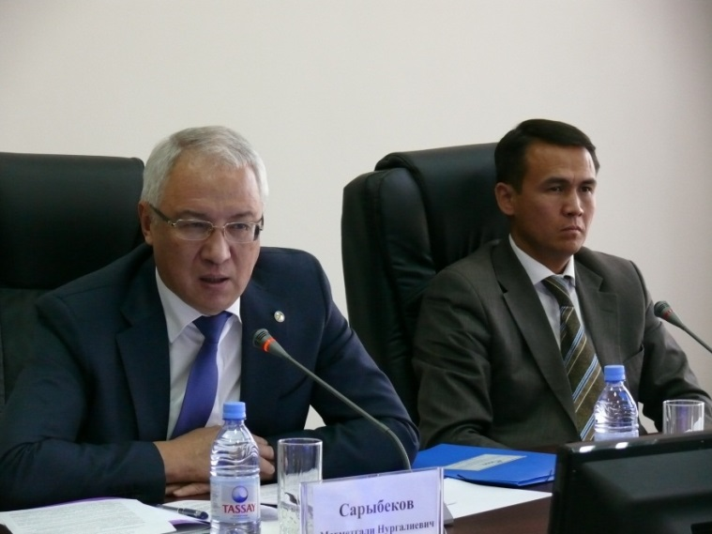
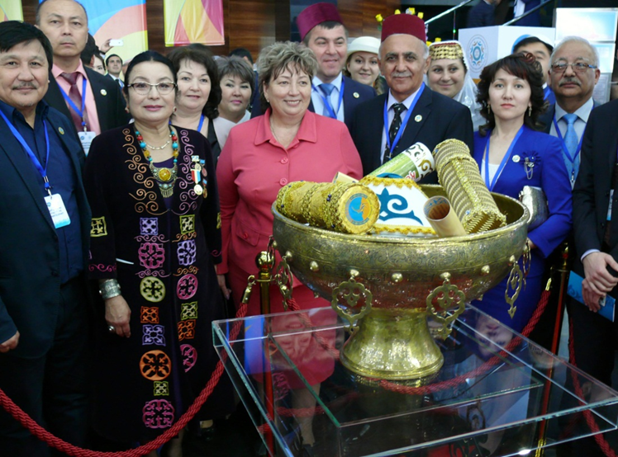
Аулие ата қазақ мәдени орталығы қоғамдық бірлестігі 1997 жылы әділет органдарында тіркелген болатын.Бірлестікті М.Х .Дулати атындағы Тараз мемлекеттік университетінің ректоры, ҚХА мүшесі Сарыбеков Махметгали Нұрғалиұлы басқарады.Этномәдени бірлестіктің негізгі мақсаты қазақстандық патриотизм негізінде қазақстандық азаматтық сәйкестілік және бәсекеге қабілетті ұлт процесінде ҚР этносаралық келісімді қамтамасыз етуге бағытталған.Мәдени бірлестік өкілдері Жамбыл облысы ҚХА жүргізетін іс-шараларына белсенділікпен қатысады.Қоғамда мемлекеттік мерекелерді дәстүрлі түрде атап өту, қоғамдық мәні бар мәдени және спорттық шараларды, фестивальдер,мәдениет күндерін өткізу, ғылыми және практикалық конференциялар, ұлтаралық келісімді нығайтуға бағытталған семинарлар өткізу дәстүрге айналған.Мәдени орталықтың мүшелері облыстың аудандарына шығып тұрғындармен түсіндіру жұмыстарын жүргізеді, бұқаралық ақпарат құралдарында,телеарналарда, радиода тұрақты шығып отырады.
